アイコン

AI によって生成されたコンテンツは間違っている可能性があります。

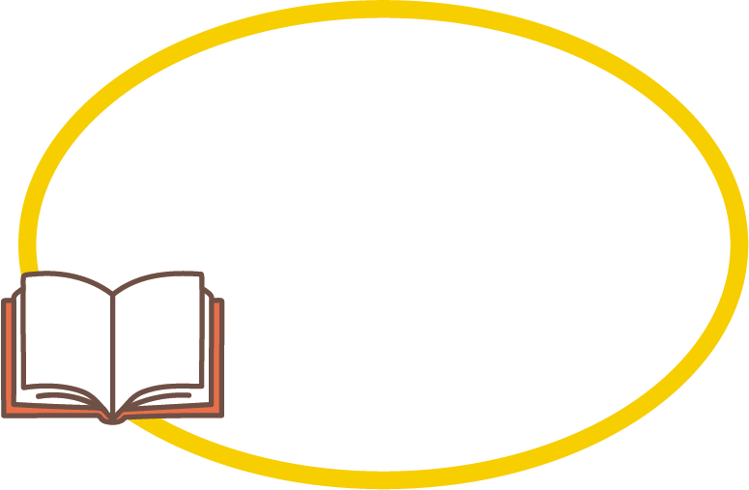

ここに文字を入れることができます〇〇〇〇〇〇〇〇〇〇〇〇〇〇〇〇〇〇〇〇〇〇〇〇〇〇〇〇〇〇〇〇〇〇〇〇〇〇〇〇〇〇〇〇〇〇〇〇

　　　　〇〇〇〇〇〇〇〇〇〇〇〇

　　　　〇〇〇〇〇〇〇〇〇〇〇〇

　　　　〇〇〇〇〇〇〇〇〇〇〇〇

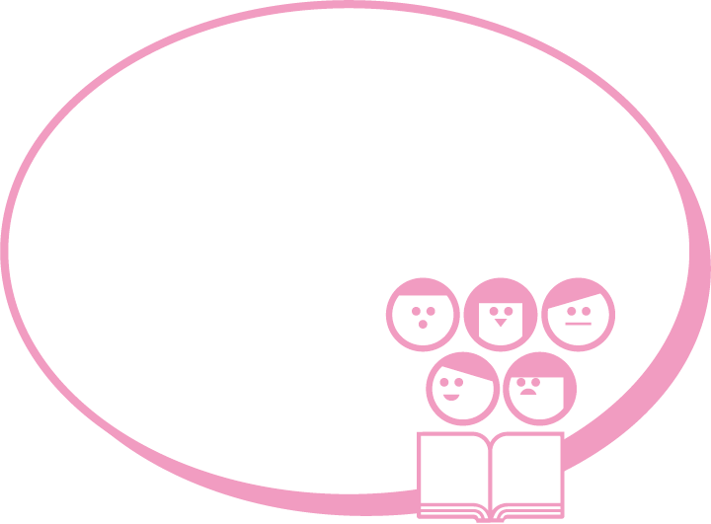

ここに文字を入れることができます〇〇〇〇〇〇〇〇〇〇〇〇〇〇〇〇〇〇〇〇〇〇〇〇〇〇〇〇〇〇〇〇〇〇〇〇〇〇〇〇〇〇〇〇〇〇〇〇〇〇〇〇〇〇〇〇〇

〇〇〇〇〇〇〇〇〇

〇〇〇〇〇〇〇〇〇

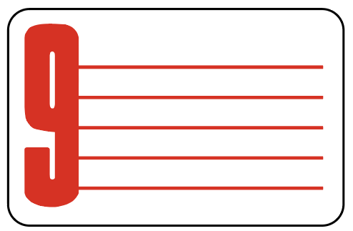

ここに文字を入れることができます〇〇〇〇〇〇〇〇〇〇〇〇〇〇〇〇〇〇〇〇〇〇〇〇〇〇〇〇〇〇〇〇〇〇〇〇〇〇〇〇〇〇〇〇〇〇〇〇〇〇〇〇〇〇〇〇〇〇〇〇〇〇〇〇

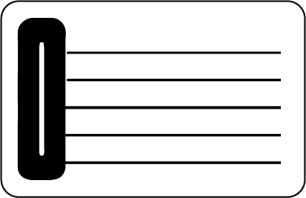

ここに文字を入れることができます〇〇〇〇〇〇〇〇〇〇〇〇〇〇〇〇〇〇〇〇〇〇〇〇〇〇〇〇〇〇〇〇〇〇〇〇〇〇〇〇〇〇〇〇〇〇〇〇〇〇〇〇〇〇〇〇〇〇〇〇〇〇〇〇

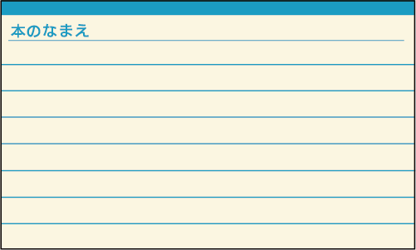

ここに文字を入れることができます

〇〇〇〇〇〇〇〇〇〇〇〇〇〇〇〇〇〇〇〇〇〇〇〇〇〇〇〇〇〇〇〇〇〇〇〇〇〇〇〇〇〇〇〇〇〇〇〇〇〇〇〇〇〇〇〇〇〇〇〇〇〇〇〇〇〇〇〇〇〇〇〇〇〇〇〇〇〇〇〇〇〇〇〇〇〇〇〇〇〇〇〇〇〇〇〇〇〇〇〇〇〇〇〇〇〇〇〇〇〇〇〇〇〇〇〇〇〇〇〇〇〇〇〇〇〇〇〇〇〇〇〇〇〇〇〇〇〇〇〇〇〇〇〇〇〇〇〇〇〇〇〇〇〇〇〇〇〇〇〇〇〇〇〇〇〇〇〇〇〇〇〇〇〇〇〇〇〇〇〇〇〇

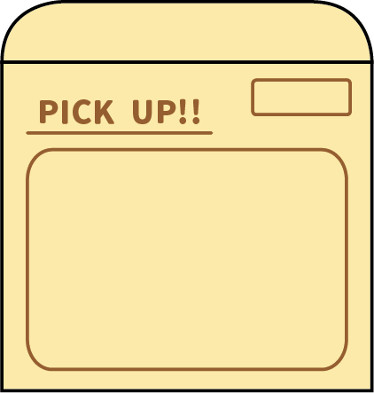

ここに文字を入れることができます

〇〇〇〇〇〇〇〇〇〇〇〇〇〇〇〇〇〇〇〇〇〇〇〇〇〇〇〇〇〇〇〇〇〇〇〇〇〇〇〇〇〇〇〇〇〇〇〇〇〇〇〇〇〇〇〇〇〇〇〇〇〇〇〇〇〇〇〇〇〇〇〇〇〇〇〇〇〇〇〇〇〇〇〇〇〇〇〇〇〇〇〇〇〇〇〇